温馨提示：
此套题为Word版，请按住Ctrl,滑动鼠标滚轴，调节合适的观看比例，答案解析附后。关闭Word文档返回原板块。
选择题标准练(十)
满分42分，实战模拟，15分钟拿下高考客观题满分！
可能用到的相对原子质量：H-1 B-11 C-12 N-14 O-16 Na-23
Mg-24 Al-27 Si-28 S-32 Cl-35.5 Fe-56 Cu-64
1.下列说法正确的是( )
A.淀粉和纤维素水解的最终产物都是葡萄糖
B.可以用NaOH溶液除去乙酸乙酯中的乙醇
C.天然油脂的主要成分是高级脂肪酸
D.CH≡CH和CH₂＝CHCH＝CH₂互为同系物
【解析】选A。淀粉、纤维素水解的最终产物都是葡萄糖，故A正确；乙酸乙酯与氢氧化钠发生反应，不能用NaOH溶液除去乙酸乙酯中的乙醇，故B错误；天然油脂是由高级脂肪酸甘油酯分子构成的混合物，故C错误；CH≡CH和
CH₂＝CHCH＝CH₂二者所含官能团不同，所以结构不同，不属于同系物，故D错误。
2.一定条件下，中学化学常见物质甲、乙之间存在如下转化关系，则乙可能是
( )
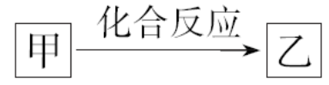
A.Al(OH)₃ B.H₂SiO₃ C.FeCl₂ D.CH₃Cl
【解析】选C。Al₂O₃、SiO₂都不溶于水，也不与水反应，A、B项错误；2FeCl₃+Fe3FeCl₂，C项正确；CH₃Cl可以通过甲烷取代反应制取，D项错误。
3.四种短周期元素在周期表中的位置如图，其中只有M为金属元素。下列说法正确的是( )
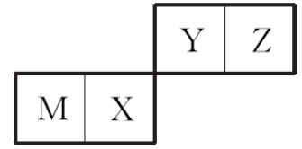
A.原子半径Z>Y
B.X的最简单气态氢化物的热稳定性比Z的强
C.M与Z形成的化合物中只存在离子键
D.M的最高价氧化物对应水化物不能与NaOH溶液反应
【解析】选C。由短周期元素在周期表中的位置，可知M、X处于第3周期，Y、Z处于第2周期，由于只有M为金属元素，则M为Al，结合位置关系可知，X为Si，Y为N，Z为O。同周期自左而右核电荷数逐渐增大，原子半径逐渐减小，则原子半径为Y>Z，故A错误；非金属性Z>X，则X的最简单气态氢化物的热稳定性比Z的弱，故B错误；M与Z形成的化合物为氧化铝，只存在离子键，故C正确；M的最高价氧化物对应水化物为Al(OH)₃，属于两性氢氧化物，能与NaOH溶液反应，故D错误。
【加固训练】X、Y、Z均为短周期主族元素，X原子的最外层电子数是其次外层电子数的3倍，X、Z位于同一主族，Y比Z的质子数少一个，下列说法正确的是( )
A.原子半径：X>Y>Z
B.简单气态氢化物的热稳定性：Z>X
C.Y、Z分别与X形成的最高价化合物的水化物均为强酸
D.X和Z组成的化合物可形成酸雨
【解析】选D。X、Y、Z是三种短周期的主族元素，X原子的最外层电子数是其次外层电子数的3倍，则X最外层电子数为6，故X为O；X、Z位于同一主族，Z为S，Y比Z的质子数少一个，则Y为P。同周期随原子序数逐渐增大，原子半径逐渐减小，所以原子半径Y>Z，同主族自上而下，原子半径逐渐增大，所以原子半径Z>X，故原子半径Y>Z>X，故A错误；同主族自上而下，非金属性减弱，所以非金属性X>Z，非金属性越强，其简单气态氢化物越稳定，所以气态氢化物的热稳定性X>Z，故B错误；硫酸是强酸，磷酸属于中强酸，故C错误；X和Z组成的化合物为SO₂、SO₃，二者可形成酸雨，故D正确。
4.下列有机物同分异构体数目判断错误的是( )
选项 | 有机物 | 同分异构体数目
A | 分子式为C₅H₁₂ | 3
B | 分子式为C₅H₁₀，能使溴的四氯化碳溶液褪色 | 5
C | 分子式为C₄H₁₀O，能与Na反应生成氢气 | 4
D | 分子式为C₄H₈O₂，能与NaHCO₃反应 | 3
【解析】选D。戊烷有3种同分异构体，分别为正戊烷、异戊烷与新戊烷，故A正确；能使溴的四氯化碳溶液褪色，说明为戊烯，分别为1-戊烯、2-戊烯、
2-甲基-1-丁烯、2-甲基-2-丁烯、3-甲基-1-丁烯，总共有5种，故B正确；能与Na反应生成氢气，说明为醇类，C₄H₁₀O可写成C₄H₉OH，丁基的个数为4，总共应有4种醇，故C正确；能与NaHCO₃反应说明为羧酸，C₄H₈O₂可写成C₃H₇COOH，丙基有2种，故D错误。
5.高温钠硫电池是一种新型可充电电池，其工作原理如图所示，图中固体电解质是Na⁺导体。下列叙述正确的是( )
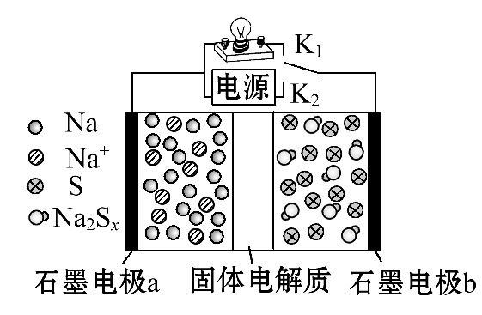
A.放电时，石墨电极a为正极
B.放电时，Na⁺从石墨电极b向石墨电极a方向迁移
C.充电时，b极反应为Na₂S_{x}-2e⁻xS+2Na⁺
D.可将装置中的固体电解质改成NaCl溶液
【解析】选C。放电时，石墨电极a为负极，A选项错误；放电时，Na⁺从石墨电极a向石墨电极b方向迁移，B选项错误；充电时，b极反应为Na₂S_{x}-2e⁻xS+2Na⁺，C选项正确；固体电解质不能改成NaCl溶液，因为钠单质会与水反应。
【互动探究】(1)写出放电时a、b两极的电极反应式。
提示：放电时a电极为负极，b电极为正极，电极反应式分别为Na-e⁻Na⁺、xS+2e⁻+2Na⁺Na₂S_{x}。
(2)充电时，外接电源的左侧为正极还是负极？
提示：负极。由于a为负极，充电时发生的还原反应，因此充电时应接外接电源的负极。
6.下列实验方案不能达到实验目的的是( )
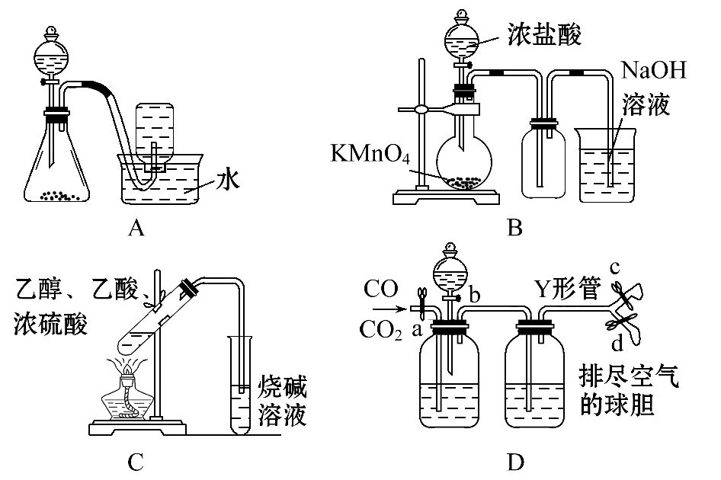
A.图A装置用Cu和浓硝酸可制取NO
B.图B装置可用于实验室制备Cl₂
C.图C装置可用于实验室制取乙酸乙酯
D.图D装置可用于实验室分离CO和CO₂
【解析】选C。Cu和浓硝酸反应生成NO₂，NO₂可以与水反应生成NO，故可以用此装置制取NO，A项正确；高锰酸钾具有强氧化性，在常温下就可以把浓盐酸氧化为氯气，故可用于实验室制备Cl₂，B项正确；产生的乙酸乙酯在强碱性溶液中可以完全水解，故不能用烧碱溶液吸收，C项错误；CO₂可以先被碱液吸收，在球胆中收集CO气体，再通过分液漏斗向试剂瓶中加入酸液，CO₂即可放出，可用于实验室分离CO和CO₂，D项正确。
7.下列说法正确的是( )
A.1 mL pH=2的醋酸溶液加水稀释到10 mL，pH变为3
B.常温下，Na₂CO₃溶液中加水稀释时，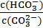增大
C.向氯水中加入少量NaOH溶液，一定有c(Na⁺)=c(Cl⁻)+c(ClO⁻)
D.NH₄Cl溶液稀释过程中c(N)与c(NH₃·H₂O)之和始终保持不变
【解析】选B。醋酸是弱电解质，加水稀释促进电离，溶液中氢离子的物质的量增大，所以1 mL pH=2的醋酸溶液加水稀释到10 mL，pH<3，故A错误；Na₂CO₃溶液中存在水解平衡：C+H₂OHC+OH⁻，加水稀释，平衡正向移动，HC的物质的量增大，C的物质的量减小，则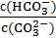增大，故B正确；向氯水中加入少量NaOH溶液，溶液中存在电荷守恒：c(Na⁺)+c(H⁺)=c(Cl⁻)+c(ClO⁻)+ c(OH⁻)，由于溶液显酸性，c(H⁺)>c(OH⁻)，则c(Na⁺)<c(Cl⁻)+c(ClO⁻)，故C错误；NH₄Cl溶液稀释过程中浓度减小，则c(N)与c(NH₃·H₂O)之和逐渐减小，故D错误。
关闭Word文档返回原板块

